Муниципальное дошкольное образовательное учреждение
Кимильтейский детский сад «Колосок»
(МДОУ Кимильтейский детский сад «Колосок»)

Сценарий музыкально-спортивного развлечения для детей старшей группы

«Мы встречаем Первомай»
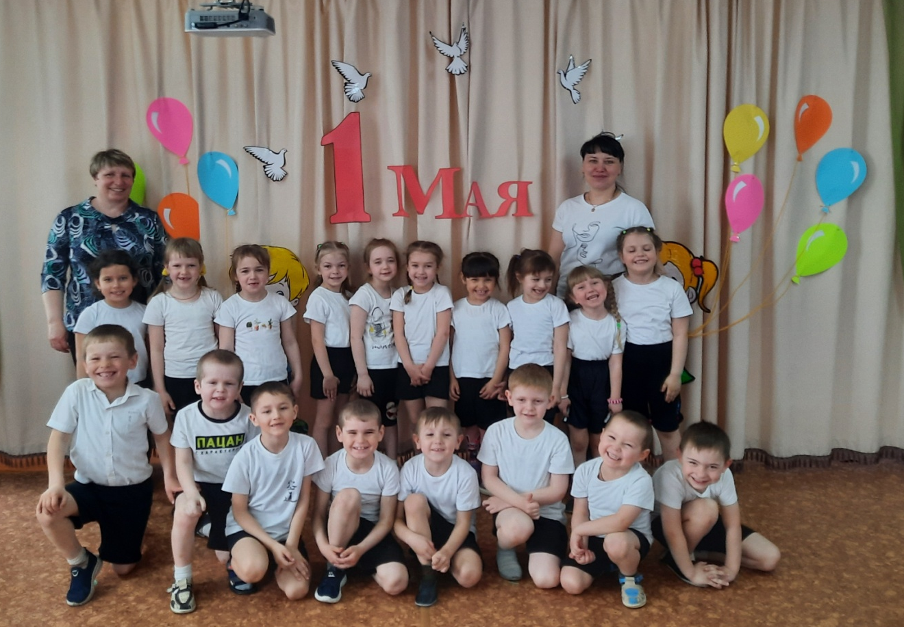
Цель: Формирование у детей ярких положительных эмоций.
Задачи:
• Формировать уважение к труду и людям труда.
• Расширять представления детей о всех профессиях
• Формировать у детей представления о социальной роли труда взрослых.
• Развивать интерес к самостоятельному решению познавательных и творческих задач;
• Активизировать познавательную деятельность детей;
• Развивать воображение, сообразительность, изобретательность, любознательность, наблюдательность, мышление.
• Воспитывать у детей чувства юмора, стремление к победе, активности среди ровесников.
Оборудование: необходимый инвентарь для игр; мультимедийное оборудование с заставками «С праздником», «Мир, Труд, Май».
Форма проведения: развлекательная программа.
Предварительная работа: Беседа «Что такое Первомай», рассматривание иллюстраций, разучивание стихотворений, слушание и пение песен, рисование на тему «Здравствуй праздник мая».
Воспитатель: Кутина А.И.
Ход праздника:
Под музыку «Первое мая» дети входят в зал.

Ведущий День 1 мая много лет назад был днём борьбы рабочих людей за свои права. В те времена жизнь рабочих, которые трудились на фабриках и заводах, была тяжёлой. Они работали с раннего утра до позднего вечера и за свой нелёгкий труд получали так мало денег, что иногда их не хватало даже на еду. 1 мая рабочие устраивали шествия — демонстрации. Они несли флаги и плакаты. На плакатах были написаны требования трудового народа. В наши дни 1 мая мы отмечаем Праздник весны и труда. Это праздник всех, кто трудится, праздник людей разных профессий: рабочих, учёных, врачей, учителей.
Праздник Весны и Труда принято отмечать красочными шествиями, демонстрациями. Люди берут с собой воздушные шарики, флажки, цветы. А чтобы было шумно и весело — свистульки и трещотки. 1 мая повсюду звучит музыка, играют оркестры. Все поют и танцуют. На ярких плакатах написаны слова: «МИР», «МАЙ», «ТРУД»
Ребенок 1
Сегодня день особенный,
Встречаем праздник мы.
В уютном светлом зале –
День Дружбы и Весны!
Ребенок.2
Здравствуй, здравствуй, Первомай!
Выше флаги поднимай.
Здравствуй, здравствуй, Первомай!
Ты весну- красну встречай!
Ребенок.3
Здравствуй, праздник Первомай!
Звонче песни распевай,
Чтоб везде на свете
Пели с нами дети!

Ведущий.
Голубое нынче небо
И бульвары зелены,
Мы встречаем праздник Мая,
Все. Праздник Дружбы и Весны!
Хоровод « Березка»
Ведущий:
Сегодня мы с вами тоже будем встречать Первомай, но по – своему. Мы будем отгадывать загадки на тему весны и труда, поиграем в интересные игры, проведём конкурсы
Загадки
Шагает красавица,
Легко земли касается,
Идет на поле, на реку,
И по снежку, и по цветку. (весна)
У занесенных снегом кочек,
Под белой шапкой снеговой
Нашли мы маленький цветочек,
Полузамерзший, чуть живой. (подснежник)
В белый цвет оделся сад,
Пчёлы первые летят.
Гром грохочет. Угадай,
Что за месяц это? ( май)
Посмотрите-ка, ребята,
В небесах повисла вата —
К нам плывут издалека
В синем небе. (облака)
Вдоль дорожек без труда
Мчится талая вода.
Снег от солнечных лучей
Превращается в.. (ручей)
Тает снежок, ожил лужок.
День прибывает. Когда это бывает? (весной)
Здесь на ветке чей-то дом
Ни дверей в нем, ни окон,
Но птенцам там жить тепло.
Дом такой зовут (гнездо)
Его просят, его ждут,
А как придет – прятаться начнут. (дождь)
На зеленой хрупкой ножке.
Вырос шарик у дорожки.
Ветерочек прошуршал.
И развеял этот шар. (Одуванчик)
Песня: « Весна»
Ведущий: Ребята! 1 мая - праздник весны и труда. В этот день люди с хорошим, весенним настроением выходят потрудиться в сады, огороды, скверы, парки, навести порядок, убрать мусор, посадить деревья.
Мы с вами отправимся в наш сад. Разделимся на 2 команды и посоревнуемся! Готовы (Да)
Эстафета: "Убери мусор" каждый участник команды берет ведро и собирает мусор передавая эстафету другому, побеждает команда быстрее собравшая мусор.
Эстафета «Засади огород» На каждую команду обруч, корзина и картофель. На расстоянии дистанции от команды лежит обруч. Возле выстроенной команды стоит корзина с картофелем. Первый ребенок берет одну картофелину и бежит к обручу, «сажает» картошку и возвращается. Передаёт эстафету другому участнику команды и т. д.
Ведущий: Ловко справились. Будем поливать картошечку, ухаживать, а осенью соберем урожай.
Эстафета «Перевези команду с поля» (Конкурс для командиров команды.) Командиры надевают на себя обруч и поочерёдно, одного за другим, перевозят всех участников своей команды с противоположной стороны на линию старта.
Ведущий: Очень много профессий существует в мире, скажите, ребята, пожалуйста, а какие вы знаете профессии.
- А кто мечтает стать военным, поваром, учителем и т. д.?
- Какие опасные профессии вы знаете? – ответы детей.
В огонь идёт он смело,
Он с пламенем знаком,
Ему не надоело
Работать с огоньком. (Пожарный)
Эстафета. «Пожарные»
По сигналу они должны взять куртки, надеть, застегнуть все пуговицы. Потом обежать вокруг стула , сесть на свой стул и дернуть за веревочку, снять куртку и вернуться в команду.
Воспитатель: А какая профессия самая добрая, этих людей любят и их побаиваются даже животные.
Кашель и температура – заболел?
Ну, что ж не плач.
Даст таблетку и микстуру
И укол пропишет …(врач).
Эстафета. «Добрый доктор»
Врач (или первый игрок из команды) должен взять за руку больного, отвести до отметки и посадить на стул, поставить градусник, дать микстуру, забинтовать руку и вернуться в команду. Следующий игрок бежит забирать градусник, разбинтовывать руку. И выписывает "больного", т. е. забирает обратно в команду. Побеждает та команда, которая справится быстрее.: А как называется профессия людей, которые нам вкусняшки готовят?
Ведущий:В ресторане их найду я —
Эти люди в колпаках.
Над кастрюлями колдуют
С поварешками в руках.
Эстафета «Вкусный салатик!»
Участникам предлагается придумать рецепты необычных салатов и приготовить их из муляжей. Кроме того, дети должны придумать своим необычным блюдам интересные названия. Побеждает в этом конкурсе, тот, у кого будет самый необычный салатик.
Песня « Веснушки»
Воспитатель: Вот и подходит к концу наш замечательный праздник Мира, Труда и Весны. Большое спасибо всем за участие в празднике.
Дети уходят под песню «Вместе весело шагать.

2023 год

